PRESSINFORMATION FRÅN
ASTRID LINDGRENS NÄS

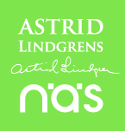

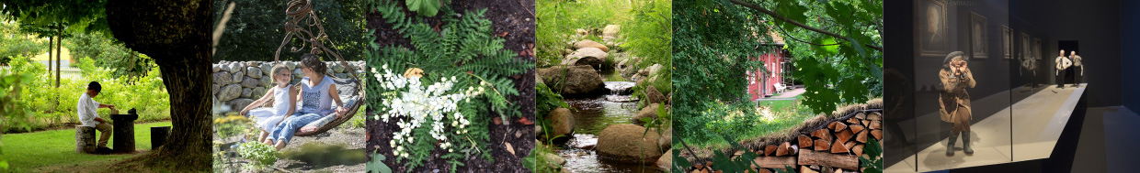

Astrid Lindgrens Näs på Nordiska Trädgårdar 21-24 april!
2016 är året då trädgårdarna på Astrid Lindgrens Näs öppnar i sin helhet. Att ett av Sveriges största och mest spännande trädgårdsprojekt nu går mot sin fullbordan firas genom en idéträdgård på mässan Nordiska Trädgårdar i Stockholm nästa vecka.
‒ Detta final-år låter vi konsten ta stor plats i trädgårdarna, berättar Kajsa Holst, projektchef på Astrid Lindgrens Näs. Både genom en nykomponerad musikinstallation av Georg Riedel på temat "hopp" och genom den internationellt kände konstnären Patrick Doughertys spektakulära landart-skulptur.
I Trädgårdarna på Astrid Lindgrens Näs arbetar man med att stärka banden mellan trädgård, konst och berättande, med Astrid Lindgren som största inspiration i arbetet. I idéträdgården på Nordiska Trädgårdar har man därför valt att lägga till ytterligare en dimension till växtligheten – filosofiska, poetiska, men osentimentala, tankar kring sambandet mellan liv och död och hur vi människor hanterar det. Allt lånat från Astrid Lindgrens tankevärld.
‒ Temat för vår idéträdgård är balansen och växelverkan mellan det mörka och det ljusa i livet. Mellan liv och död, födelse och förruttnelse, säger Karin Eliasson, trädgårdsmästare på Astrid Lindgrens Näs och skapare av idéträdgården. I trädgården och naturen finns detta tema ständigt närvarande. Astrid Lindgren är en outsinlig källa att plocka inspiration ur; allvarlig, osentimental, rolig och skarp som hon var.

Astrid Lindgrens Näs idéträdgård är uppbyggd som två delar som speglar varandra – det ljusa och det mörka, livet och döden. Det ljusa symboliseras av en stiliserad björkhage med livets blommande källa och det mörka av förmultningens plats inramad av dova granväggar. På senare år har vi blivit mer och mer medvetna om, och angelägna om, att trädgården ska innehålla allt från frö och grodd till torra löv och död ved för att ge plats för biologisk mångfald och vara det ekosystem i miniatyr som en trädgård kan vara.
‒ Med årets tema, tillbaka till naturen, tyckte vi att det var lämpligt att lyfta det nödvändiga växelspelet mellan förfallet i trädgården och det spirande livet, säger Karin Eliasson.
Det är andra gången Astrid Lindgren Näs deltar med en idéträdgård på Nordiska Trädgårdar. År 2014 vann man första pris med idéträdgården ”Som en saga utan slut”.
Årets idéträdgård ”Döden, döden, döden” (så inledde Astrid Lindgren sina dagliga samtal med systrarna, för att få ämnet avklarat så att de sedan kunde prata om livet) finns i monter C14:47 på mässan. Välkomna!

För mer information kontakta:
Karin Eliasson, 0492-76 95 95, karin.eliasson@vimmerby.se
Kajsa Holst, 070-335 16 85, kajsa.holst@vimmerby.se

